1. Zero各部分简介

正面

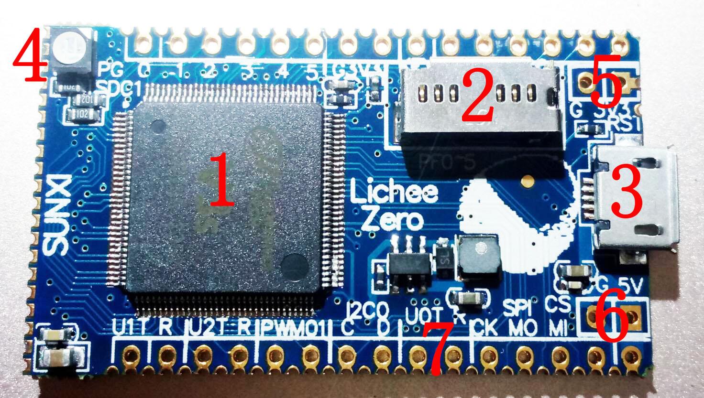

1.主控v3s芯片，Allwinner V3s (ARM Cortex-A7 CPU, 1.2GHz, 512Mbit DDR2 integrated)

2.tf卡插槽，tf卡金手指朝下插入。

3.micro usb口,可以用来给板子供电，也可以通过micro usb otg转接线转成标准usb大口然后连接各种usb外设，比如usb无线网卡。也可以接一个usb hub方便插多个usb设备。

4.一个RGB灯。

5.板子3.3V输出，注意方形焊盘是正。

6.板子5V供电输入，也可以接3.7v锂电池给板子供电，注意方形焊盘是正。

7.UART0扩展接口，主要用来通过串口工具连接PC调试使用。

8.上边两排分别有两排2.54排针焊接孔和两排1.27排针焊接孔（是邮票半孔），方便扩展，一般扩展只需焊接上下两排2.54排针即可。

反面

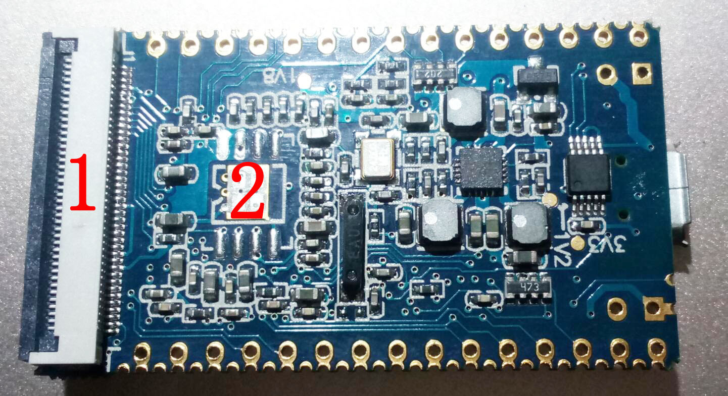

1.40P RGB屏幕接口

2.spi flash焊盘，默认没有焊接。

焊接好排针

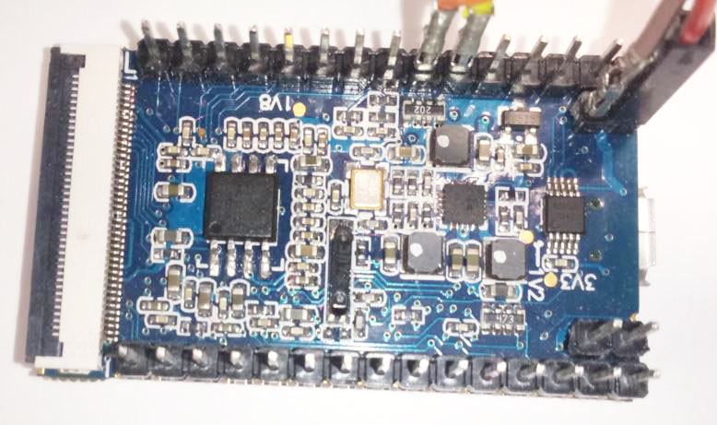

2.启动方式介绍

最常用的启动方式是sd卡启动，网盘有可以直接使用的linux系统镜像，直接烧入sd卡后便可以启动并使用linux系统。也支持其他启动方式spi flash、网络启动、usb下载启动等。

3.系统镜像组成部分介绍

SD卡中的系统镜像一般分为三个区，第一个区称为boot区或者引导区，该部分没有文件系统而是直接将二进制的bootloader(uboot)文件直接写入。第二个区可以被称为linux内核区，fat文件系统，存放linux内核、内核参数文件还有设备数dtb文件。第三个区是root分区，用来存放根文件系统和用户数据等，一般是ext4文件分区格式。

系统镜像下载地址链接:<https://pan.baidu.com/s/1nv7Fq2X> 密码: 5gec

4.镜像烧录及简单演示

首先需要一台linux操作系统的电脑或者在vmware虚拟机上安装linux系统，推荐ubuntu14 64位版本，ubuntu系统默认安装即可。

我使用的是vmware虚拟机的形式，在vmware上安装完毕ubuntu后推荐安装vmware tools工具，安装这个工具后可以在windows和ubuntu桌面之间直接无缝复制粘贴文件。

下面制作tf卡启动系统，需要一张大于8g的tf卡和一个读卡器，将tf卡插入读卡器并插入电脑。如果是虚拟机请检查下虚拟机右下角这个图标的状态，如下图

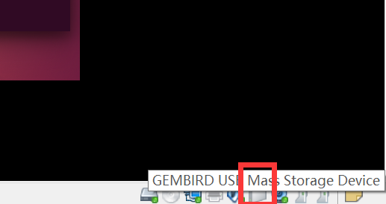

如果是这种灰色的表示读卡器的操作权在windows系统，需要点击一个这个图标，选择链接（断开与主机连接），这样读卡器的控制器才能到虚拟机linux系统中。

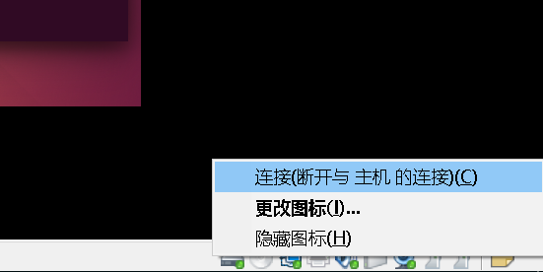

在桌面环境搜索gparted分区编辑器并打开。

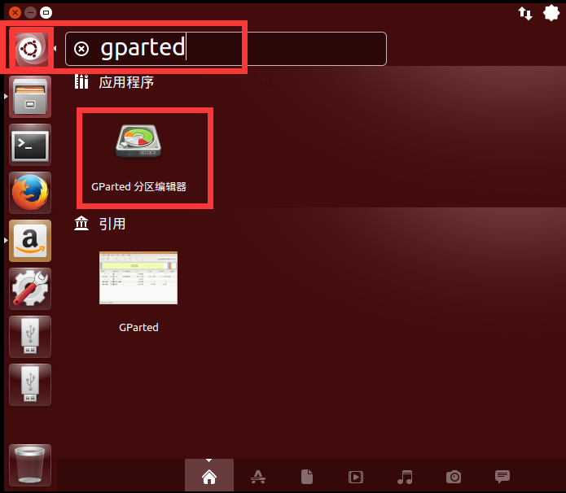

输入超级用户密码

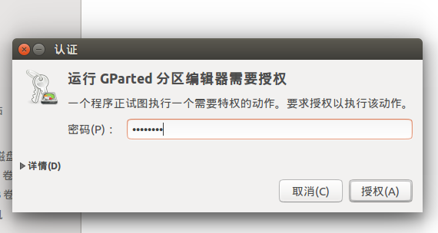

在右上角中选择tf卡对应的设备

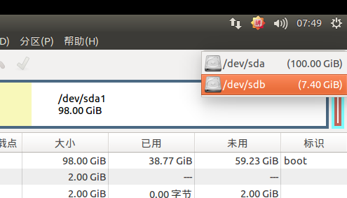

依次选中tf卡上已经存在的分区，右键【删除】来删除分区

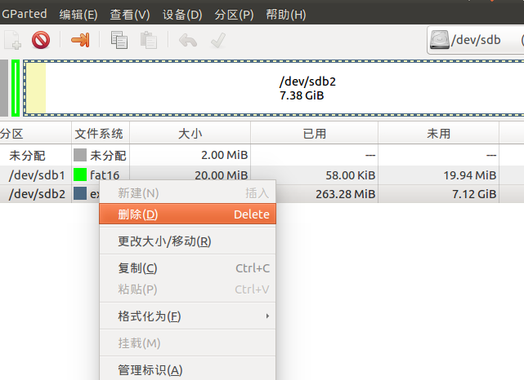

如果只有【卸载】选择，那么需要先点击卸载，然后再删除分区。

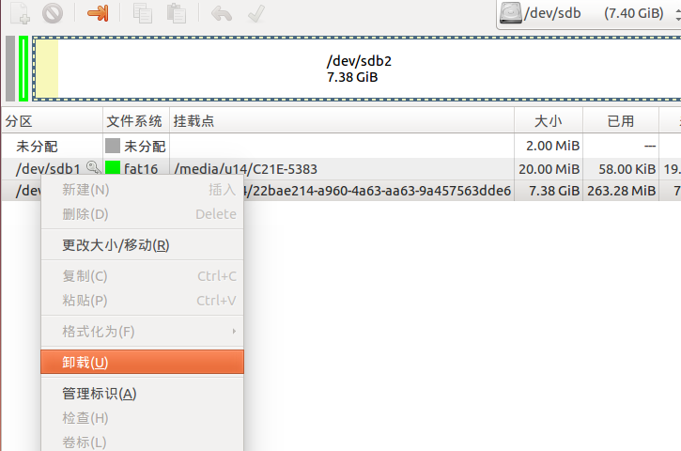

所有分区删除完毕后，点击右上角对勾，将操作应用到磁盘。

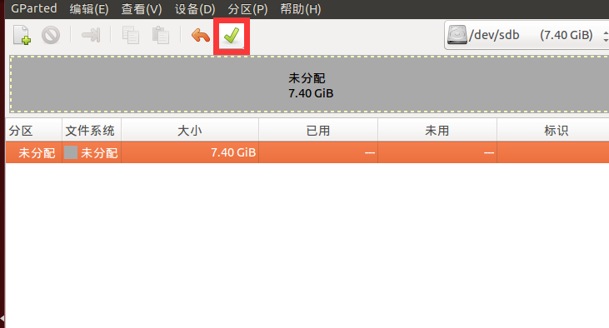

点击左上角加号创建新分区，之前剩余空间输入2MB(主要用来存放uboot)，新大小输入20，文件系选择fat16，点击添加。

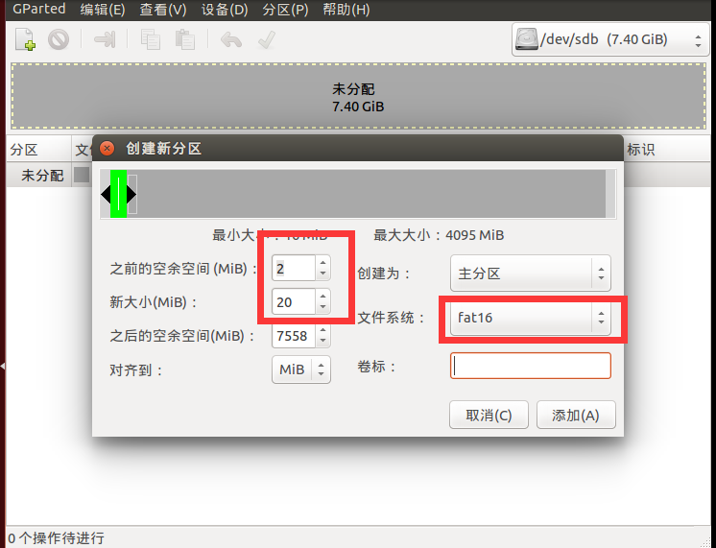

再次点击左上角加号创建新分区，这次使用所有的默认参数如下图所示，分区大小将使用tf卡剩余的所有空间，文件系统是ext4.

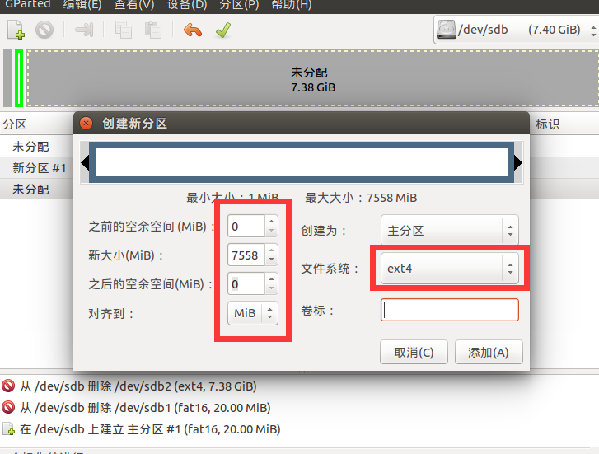

点击对勾，应用创建分区到tf卡。

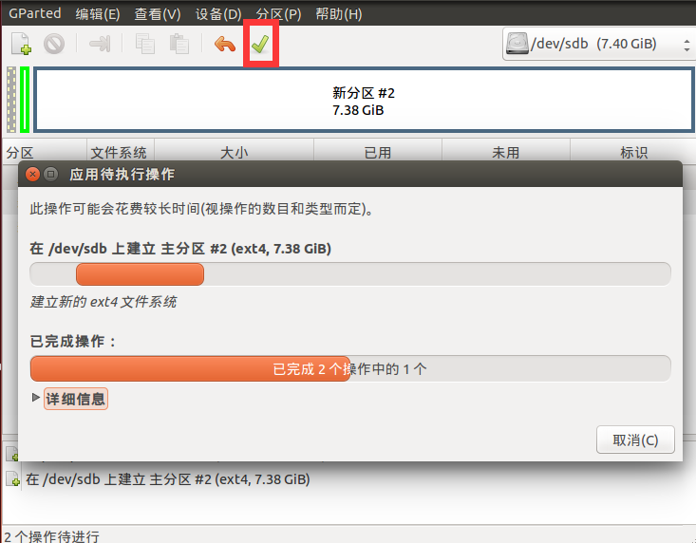

打开linux终端，输入命令sudo fdisk –l 可以看到刚才我们创建的两个分区。

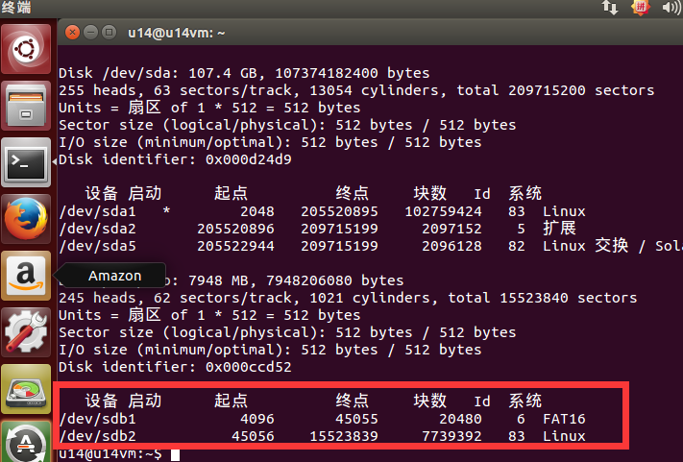

/dev/sdb即代表tf卡，/dev/sdb1代表的是tf的第一个分区，/dev/sdb2代表的是tf的第二个分区

从百度网盘镜像及SDK：链接: <https://pan.baidu.com/s/1nv7Fq2X> 密码: 5gec 下载镜像文件，zero_imager.zip包含内核启动文件、内核镜像和烧写脚本。rootfs-xxxx.tar.gz是根文件系统，根据不同的需求打包制作出了多个根文件系统

rootfs-brmin.tar.gz是最精简的根文件系统只有1.5M

rootfs-brpy.tar.gz 在brmin基础上包含python环境

rootfs-minmin.tar.gz debian(包含 apt, network)

rootfs-mindb.tar.gz debian(包含apt, network, gcc, python...)

rootfs-minX.tar.gz debian(包含桌面系统)

将zero_imager.zip解压到某个目录下，并将需要的根文件系统放到这个目录下，本例以rootfs-minX.tar.gz为例子。解压后将所有文件添加执行权限。执行如下命令

unzip zero_imager.zip（解压）

cp rootfs-minX.tar.gz zero_imager/（将rootfs-minX.tar.gz复制到zero_imager目录）

cd zero_imager/（切换当前路径到zero_imager）

第一步将uboot写入到sd卡8k偏移处。。

sudo dd if=u-boot-sunxi-with-spl_480800.bin of=/dev/sdb bs=1024 seek=8

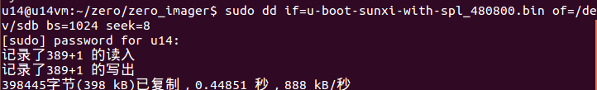

第二部将内核文件，启动参数文件，dtb写入到tf卡的第一分区。

sudo mount /dev/sdb1 mnt/

sudo cp zImage mnt/

sudo cp sun8i-v3s-licheepi-zero*.dtb mnt/

sudo cp boot.scr mnt/

sync

sudo umount /dev/sdb1

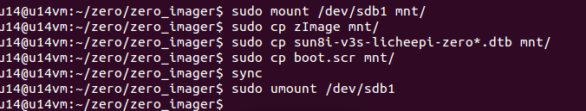

第三步将根文件系统内容写入到tf卡的第二分区。

sudo mount /dev/sdb2 mnt/

sudo rm -rf mnt/*

sudo tar xzvf rootfs-minX.tar.gz -C mnt/

sudo cp -r overlay_rootfs-base/* mnt/

sudo cp -r overlay_rootfs-minX/* mnt/

sudo dd if=/dev/zero of=mnt/swap bs=1M count=128

sudo mkswap mnt/swap

sudo echo "/swap swap swap defaults 0 0" >> mnt/etc/fstab

sync

sudo umount /dev/sdb2

启动系统，

使用串口工具连接LicheePiZero,注意rx接tx，tx接rx，插入电脑，打开串口工具，我使用的是PuTTY_0.67.0.0.exe。有屏幕的插入屏幕。

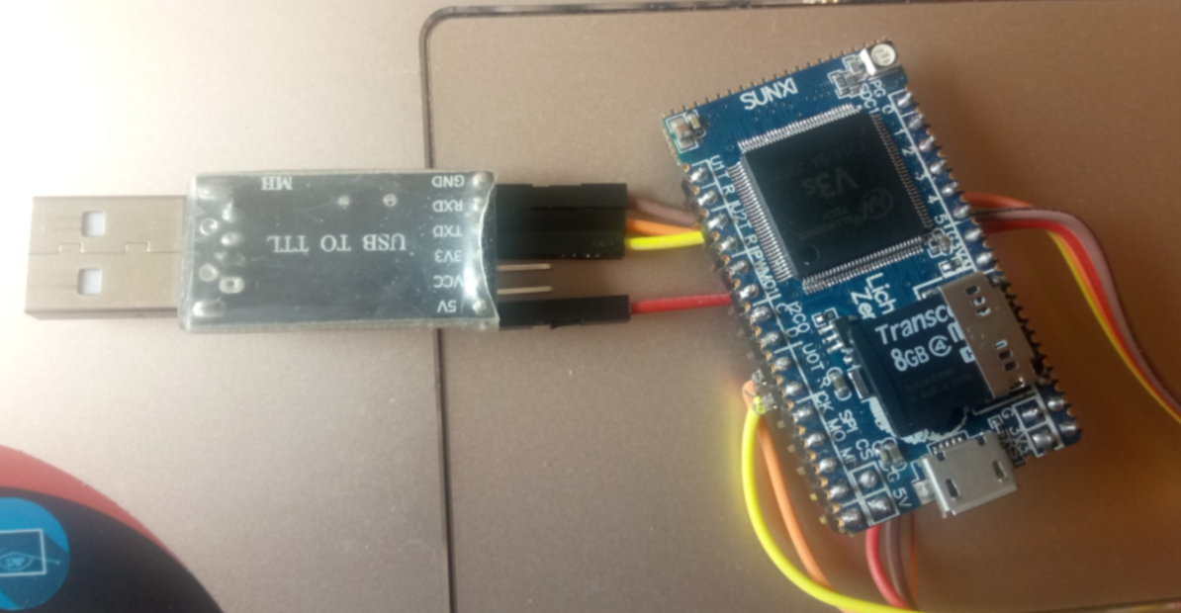

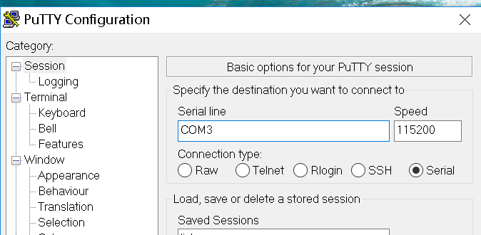

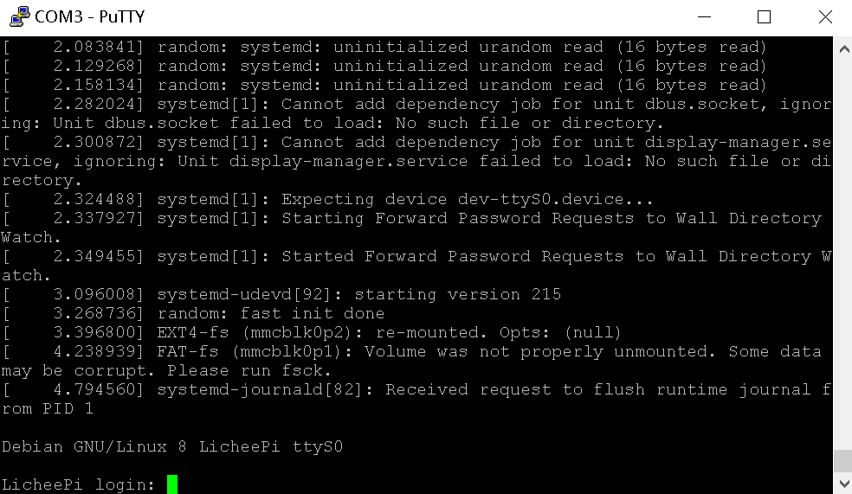

输入账号root密码licheepi，登陆到系统。